# 1 楼宇交付使用通知操作指引

## 业务描述

根据合同约定收楼日期，到期日前需打印楼宇交付使用通知书寄送业主通知可收楼办理入住手续。开发楼宇交付使用通知功能，对需收楼的房产打印楼宇交付使用通知书并对是否已打印通知数据进行统计记录。

## 操作指引

### 1.2.1录入费用

#### 1.2.1.1 录入费用

如项目存在“首期物业费”、“首期电梯费” 在此节点进行录入

路径：【富力二开】-【营销管理】-【售后管理】-【楼宇交付使用通知】

操作：a.选择组织及项目或选择组织、项目及楼栋一>点击搜索

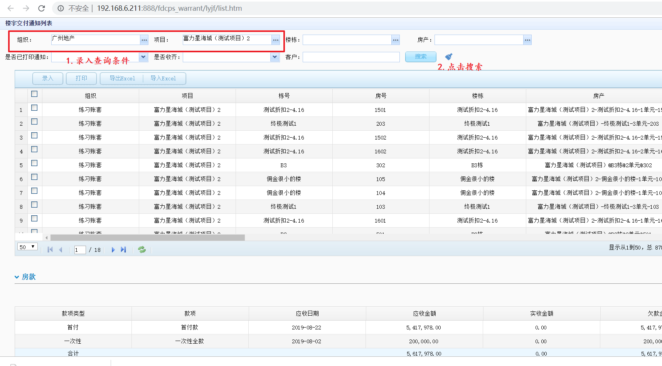

根据条件“是否收齐”选择“是”时，查询出来结果为已收齐房款的数据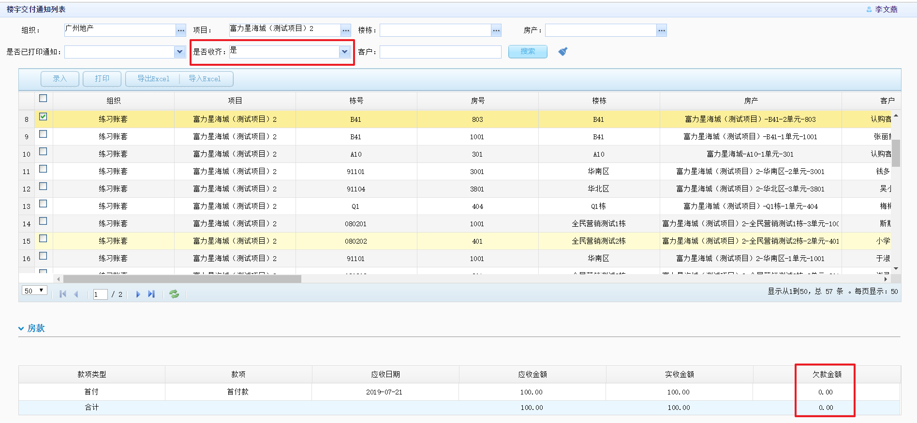

操作：b.选择单据一>点击录入

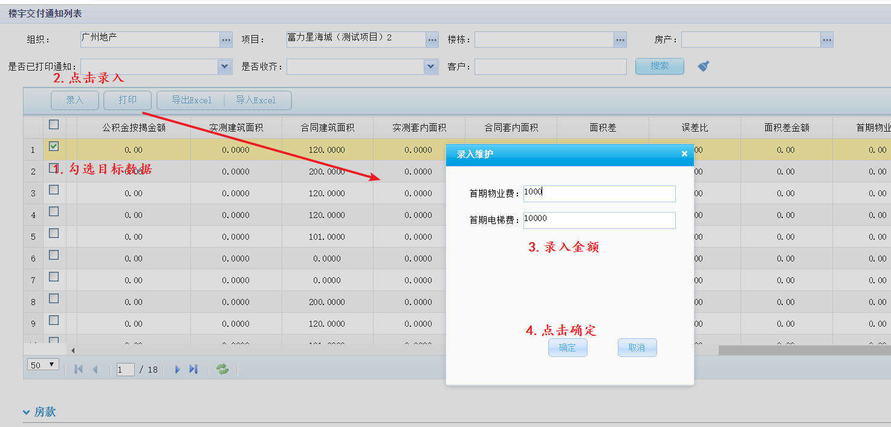

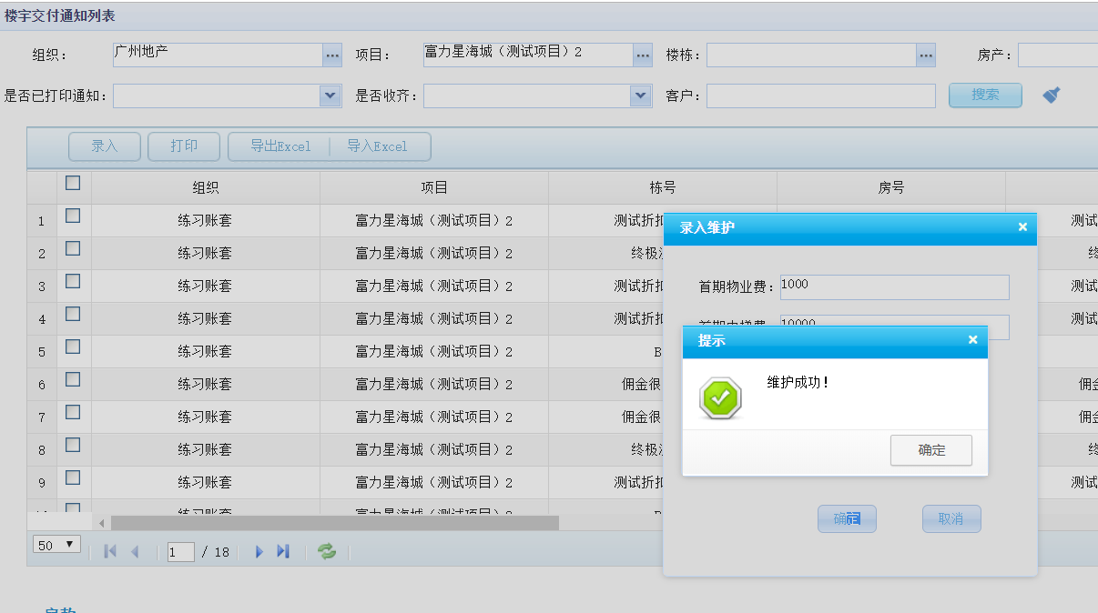

批量录入费用，多选目标数据点击“录入”即可。

### 1.2.3打印楼宇交付通知

路径：【富力二开】-【营销管理】-【售后管理】-【楼宇交付使用通知】

操作：a.选择组织及项目或选择组织、项目及楼栋一>点击搜索

勾选目标数据（支持多选进行批量打印）——＞点击“打印”

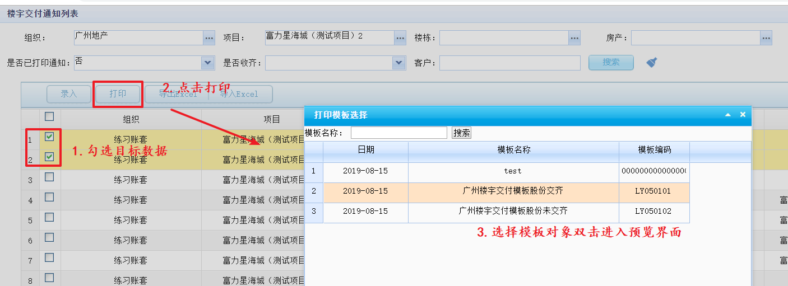

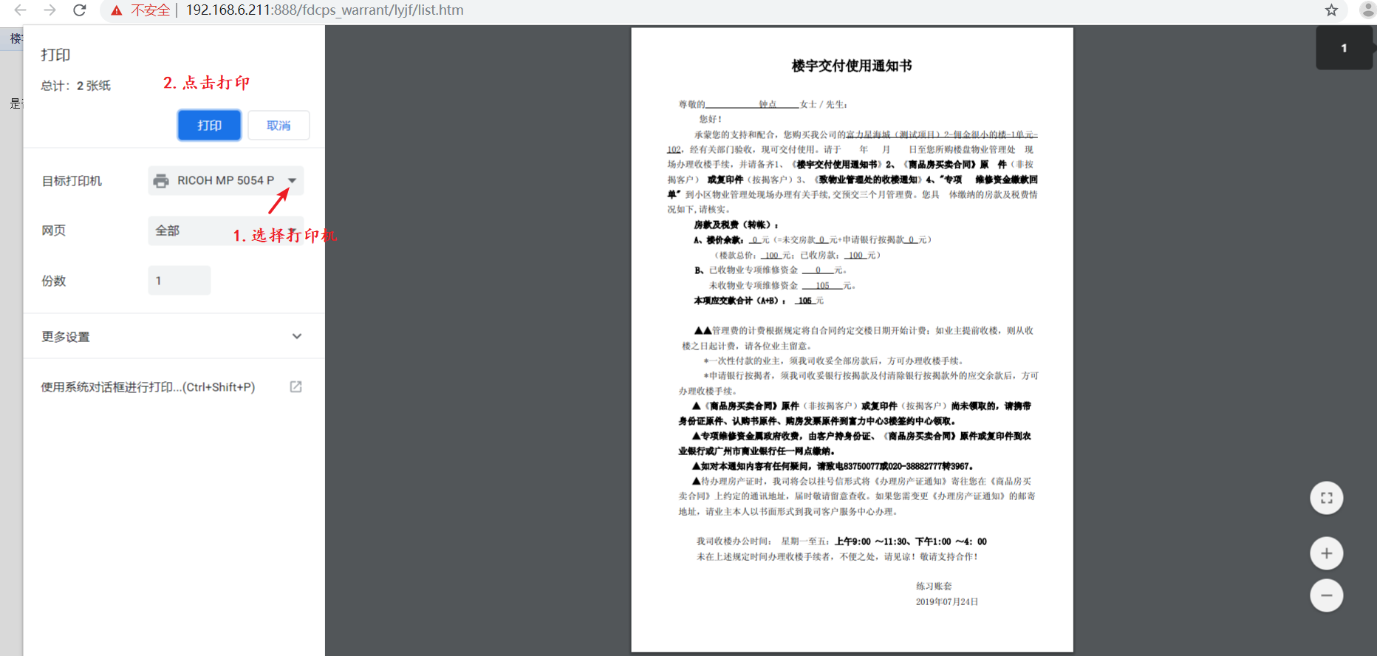

打印后列表记录打印信息

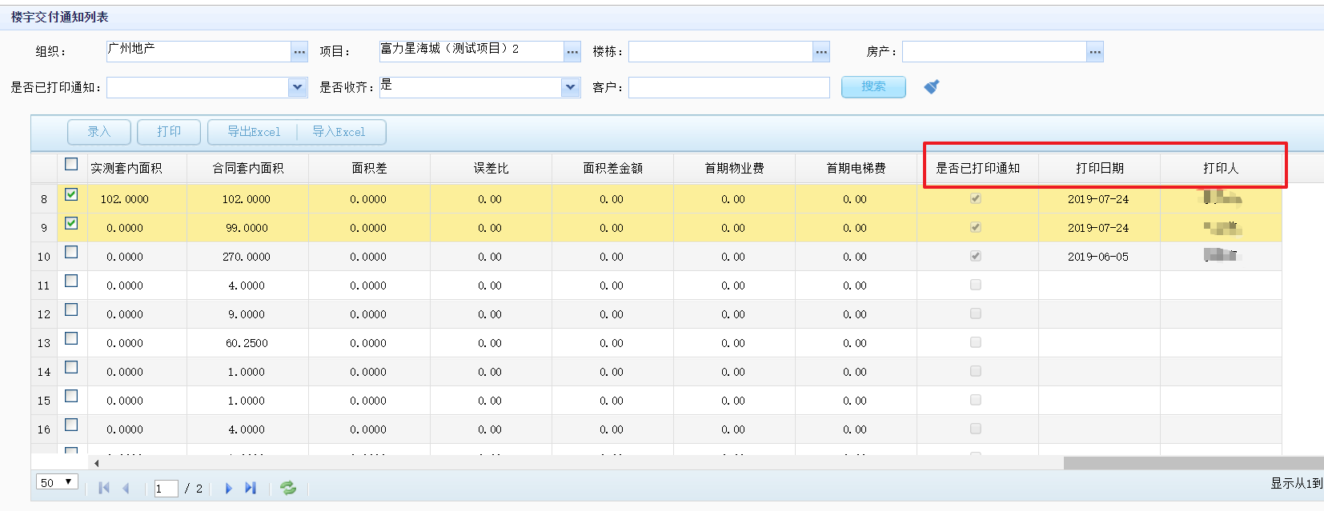

### 1.2.4查看收款详情

本节点支持查看该房产的房款以及代收费款项收款详情

操作：a.选择组织及项目或选择组织、项目及楼栋一>点击搜索——＞选择目标房产，滚动条移动至页面底部可查看收款详情

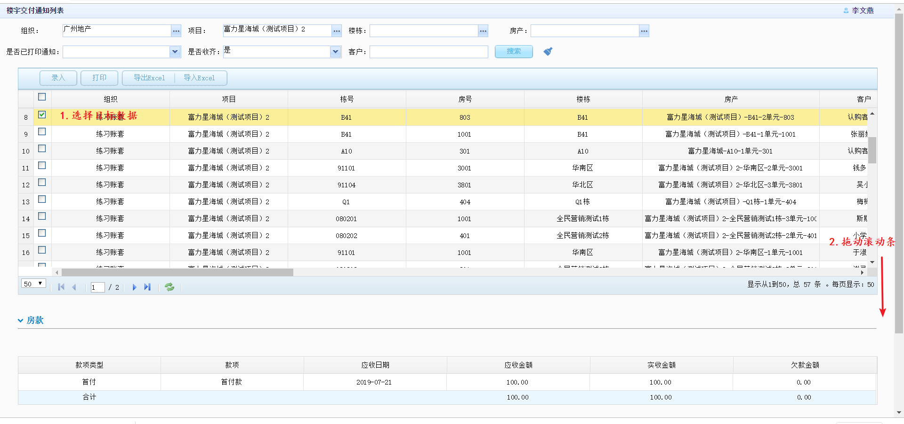

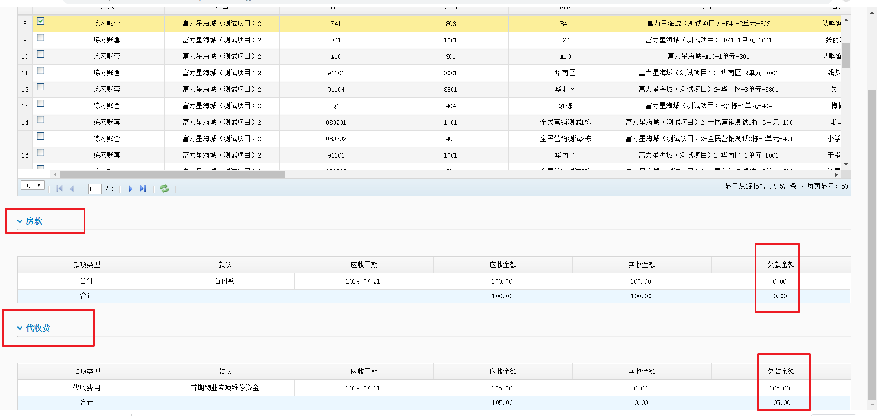

注意：查看房产数据收款详情，仅支持点击单条房产查看。

### 1.2.5导出数据

路径：【富力二开】-【营销管理】-【售后管理】-【楼宇交付通知】

操作：a.选择组织及项目或选择组织、项目及楼栋一>点击搜索



操作：b.选择目标单据一>点击导出

